104年「塗料商品」市場購樣檢測結果彙整表
項次 | 品名 | 廠牌 | 規格  型號 | 生產  國別 | 製造商或供應商  (地址、電話) | 陳售地點  (商店名稱、地址、電話) | 價格  (單價  /元) | 標示檢查結果 | 品質檢測結果
1 | 調合漆 | 虹牌 | 1公升、印度紅  01070027 | 台灣 | 永記造漆工業股份有限公司  地址:高雄市小港區沿海三路26號  電話:(07)8713181(15線) | 侑昇五金行  地址:台中市大里區國光路二段218號  電話:(04)24813581 | 148 | ○商品檢驗標識  ○中文標示 | ○「揮發性有機化合物(VOC)含量」
2 | 油漆  (調合漆) | 工程 | 300公克  綠色 | 台灣 | 新富林造漆廠  地址:嘉義縣大林鎮三和里林子前2號  電話: (05)2952166 | 侑昇五金行  地址:台中市大里區國光路二段218號  電話:(04)24813581 | 43 | ●商品檢驗標識  無商品檢驗標識  ●中文標示  未標示VOC最大限量值  (「調合漆」之VOC最大限量值為600 g/L) | ○「揮發性有機化合物(VOC)含量」
3 | 調合漆 | 青年牌 | 白色 | 台灣 | 全信油漆有限公司  地址:新北市蘆洲區民義街9巷10號  電話: (02)22814891 | 侑昇五金行  地址: 台中市大里區國光路二段218號  電話:(04)24813581 | 110 | ○商品檢驗標識  ○中文標示 | ○「揮發性有機化合物(VOC)含量」
4 | 水性  水泥漆 | 虹牌 | 1公升、彩綠色  04084206 | 台灣 | 永記造漆工業股份有限公司  地址:高雄市小港區沿海三路26號  電話:(07)8713181(15線) | 徠群有限公司  地址:台中市潭子區聚興里豐興路一段507號1樓  電話:0916665793 | 230 | ○商品檢驗標識  ○中文標示 | ○「揮發性有機化合物(VOC)含量」
5 | 高級 調合漆 | 双鐘 | 綠色  300公克 | 台灣 | 新富林造漆廠  地址:嘉義縣大林鎮三和里林子前2號  電話: (05)2952166 | 徠群有限公司  地址:台中市潭子區聚興里豐興路一段507號1樓  電話:0916665793 | 50 | ●商品檢驗標識  無商品檢驗標識  ●中文標示  未標示VOC最大限量值  (「調合漆」之VOC最大限量值為600 g/L) | ○「揮發性有機化合物(VOC)含量」
6 | 明星  塗料  (水性水泥漆) | 明星  油漆 | 1公升、玫瑰白  CP-56  2190 | 台灣 | 新美華造漆股份有限公司  地址:桃園市八德區聯華街39號  電話:(03)36832666 | 妙九九大賣場  地址:南投市南鄉路330-5號  電話: (049)2232385 | 150 | ●商品檢驗標識  無商品檢驗標識  ●中文標示  1.未標示VOC最大限量值  (「水性水泥漆」之VOC最大限量值為200 g/L)  2.未標示製造日期或批號  3.未標示危害圖式 | ○「揮發性有機化合物(VOC)含量」
7 | 高級  油漆  (調合漆) | 寶塔牌 | 乳黃色 | 台灣 | 嘉榮造漆工業有限公司  地址:台南市後壁區嘉民里146-15號  電話:(06)6881511 | 妙九九大賣場  地址:南投市南鄉路330-5號  電話: (049)2232385 | 30 | ●商品檢驗標識  無商品檢驗標識  ●中文標示  1.未標示VOC最大限量值  (「調合漆」之VOC最大限量值為600 g/L)  2.未標示製造日期或批號  3.未標示危害圖式 | ○「揮發性有機化合物(VOC)含量」
8 | 調合  油漆 | 螺牌 | 84-31  7030  (磅裝) | 台灣 | 立吉五金有限公司  地址:雲林縣西螺鎮紹安里7-16號  電話:(05)5872527 | 妙九九大賣場  地址:南投市南鄉路330-5號  電話: (049)2232385 | 60 | ●商品檢驗標識  無商品檢驗標識  ●中文標示:不符合  1.未標示VOC最大限量值  (「調合漆」之VOC最大限量值為600 g/L)  2.未標示製造日期或批號  3.未標示危害圖式 | ○「揮發性有機化合物(VOC)含量」
9 | 調合漆 | 紅軍 | 300公克  黑色 | 台灣 | 國際造漆工業股份有限公司  地址:桃園市八德區富榮街10號  電話:(03)3663356-8 | 一全商行  地址:彰化市福山里彰南路一段108號  電話:04-7383399 | 55 | ○商品檢驗標識  ○中文標示 | ○「揮發性有機化合物(VOC)含量」
10 | 乳膠漆  (水性水泥漆) | 紅軍 | 1公升  海砂白  506 | 台灣 | 國際造漆工業股份有限公司  地址:桃園市八德區富榮街10號  電話:(03)3663356-8 | 一全商行  地址:彰化市福山里彰南路一段108號  電話:04-7383399 | 150 | ○商品檢驗標識  ○中文標示 | ○「揮發性有機化合物(VOC)含量」

「○」表示符合規定；「●」表示不符合規定。
備註：
1.品質檢測：依國家標準CNS 601「調合漆(合成樹脂型)」、CNS 4940「水性水泥漆」及CNS 15039-1「塗料與清漆-揮發性有機化合物含量之測定-第1部:扣除法」檢測『揮發性有機化合物(VOC) 含量』品質項目：
國家標準規定：CNS 601「調合漆(合成樹脂型)」之VOC最大限量值為600 g/L，CNS 4940「水性水泥漆」之VOC最大限量值為200 g/L。
2.標示查核，查核項目為：
(1)中文標示
A.產品名稱及顏色。水性水泥漆另須標示種類。
B.製造廠商名稱或商標。
C.製造日期或製造批號。
D.安全注意事項。


 E.VOC最大限量值。

F.危害圖式(如： 、 、 )。

G.使用方法(僅水性水泥漆須標示)
(2)商品檢驗標識：
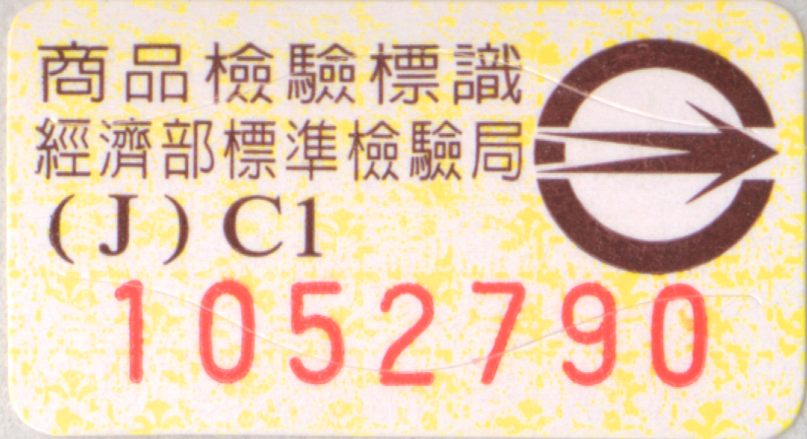

(圖例： 或 RXXXXX)

3.本次檢驗件數共10件，
(1)品質項目：全數符合檢驗標準要求。
(2)標示檢查：
1.商品檢驗標識：有5件(項次2、5、6、7、8)無商品檢驗標識。
2.中文標示：有5件(項次2、5、6、7、8)不符規定，該5件皆未標示VOC最大限量值，項次6、7、8亦未標示製造日期或批號及危害圖式。

